

Module M306

Cahier des charges



13 février 2023

CFpt – informatique

I.DA-P4A

Rodrigo De Castilho E Sousa, Flavio Soares Rodrigues

Table des matières

Product Scope 2

Contexte : 2

Objectif du produit : 2

Fonctionnalités : 3

Interface 5

Project scope 6

Gantt 7

Base de Données 8

# Product Scope

## Contexte :

On a eu comme idée de faire un site web que permet d’écouter des musiques choisie. L’utilisateur va pouvoir chercher des musiques, les mètres dans les favoris, les écoutées, se connecter et se déconnecter. (Si l’utilisateur possède une musique qu’il n’existe pas sur le site, il va pouvoir importer cette musique et la mettre sur la base de données.)

## Objectif du produit :

Site web que permet d’écouter et de garder des musiques :

* Gérer les utilisateurs
* Gérer les musiques

## 

## Fonctionnalités :

Il y a trois niveaux d’accès utilisateur :

* Visiteur
* Utilisateur enregistré
* Administrateur

Visiteur :

1. En tant que visiteur, lorsque j’arrive sur la page principale du site, je vois des vignettes de musique, qui affiche le nom de l’artiste et le style de musique.
2. En tant que visiteur, je peux jouer le début de la musique en cliquant sur un bouton.
3. En tant que visiteur, je peux voir le détail de la musique en cliquant sur la vignette.
4. En tant que visiteur je veux pouvoir filtrer des musiques en fonction de critères tels que : le style et un champ texte qui recherche dans le nom de l’artiste, le nom du morceau.
5. En tant que visiteur je veux pouvoir m’inscrire sur le site (pour s’inscrire il faut mettre son email, username, mot de passe et valider son mot de passe)

Utilisateur enregistré :

1. En tant qu’utilisateur enregistré je veux pouvoir me connecter (pour se connecter il faut mettre son email et son mot de passe)
2. En tant qu’utilisateur enregistré je veux pouvoir me déconnecter
3. En tant qu’utilisateur enregistré, je veux pouvoir filtrer des musiques en fonction de critères tels que : le style et un champ texte qui recherche dans le nom de l’artiste, le nom du morceau.
4. En tant qu’utilisateur enregistré je veux pouvoir écouter une musique
5. En tant qu’utilisateur enregistré, je veux pouvoir ajouter une musique à mes favoris.
6. En tant qu’utilisateur enregistré, je veux pouvoir supprimer une musique de mes favoris.
7. En tant qu’utilisateur enregistré, je veux pouvoir visualiser l’intégralité de mes favoris.
8. En tant qu’utilisateur enregistré, je peux accéder à mes informations de compte.

Utilisateur Admin :

1. En tant qu’utilisateur admin je veux pouvoir ajouter des musiques
2. En tant qu’utilisateur admin, pour ajouter une musique, je dois spécifier : Le nom de la musique, Le nom de l’artiste, choisir le style, sélectionner une image, la date de sortie.
3. En tant qu’utilisateur admin je veux pouvoir désactiver des musiques
4. En tant qu’utilisateur admin je veux pouvoir modifier des musiques.

# Interface

Ce container contient une musique et les infos de celle-ci :

1. Image
2. Nom de la musique
3. Style de musique
4. Date de sortie
5. Un bouton en forme de cœur pour ajouter aux favoris
6. Un slider qui permet de voir la lecture du la musique
7. Un bouton play / pause

Page d’accueil du site

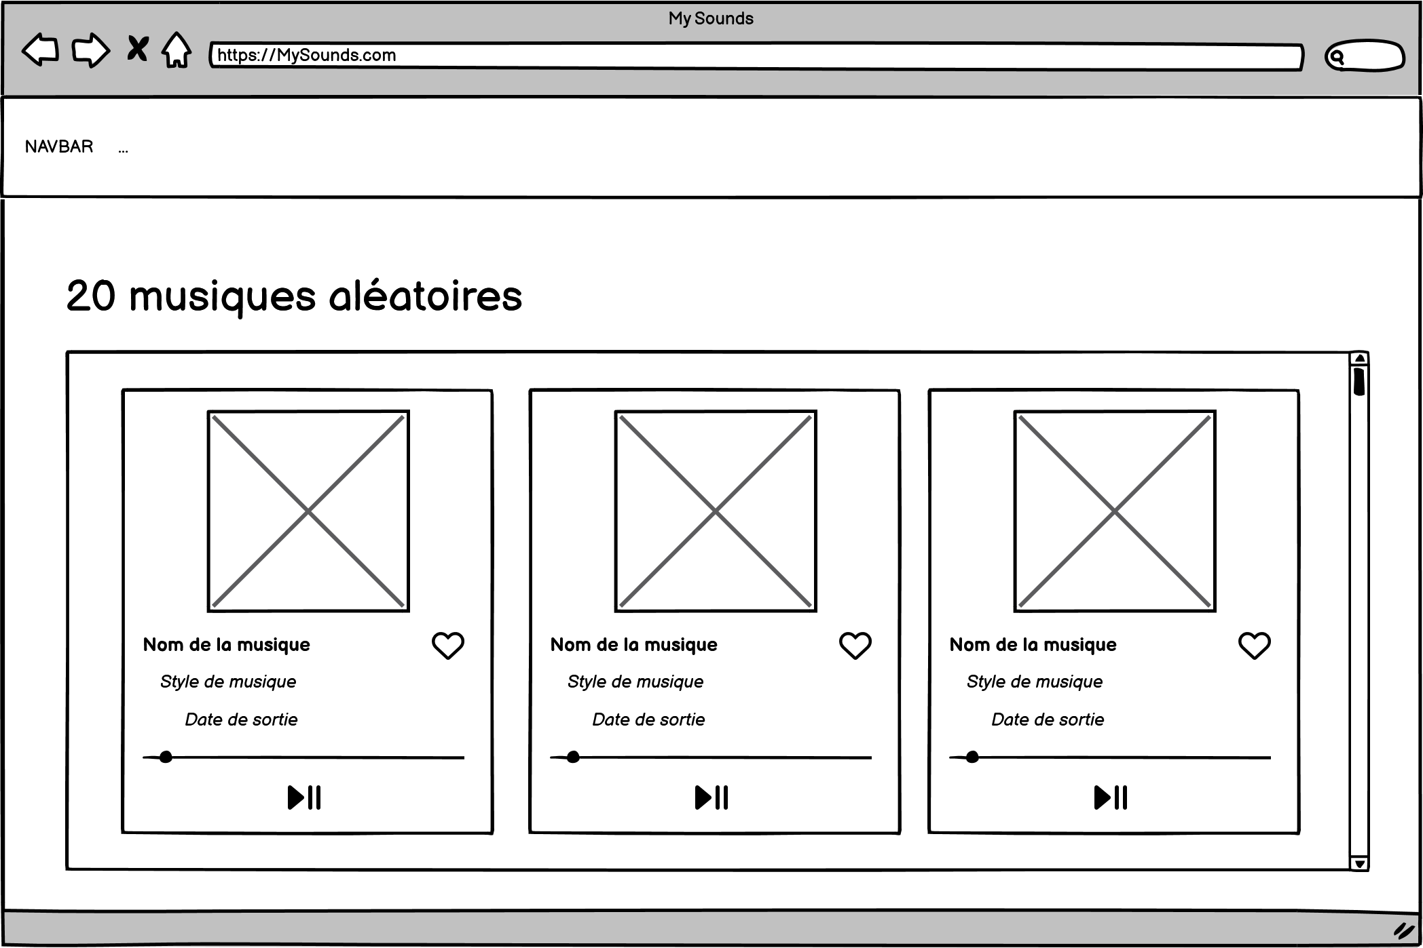

1

Bar de navigation qui varie en fonction du niveau de l’utilisateur (visiteur, authentifié ou admin).

7

6

5

4

3

2

Lors du chargement de la page on affiche dans ce container 20 musiques prisent aléatoirement.

Barre de navigation pour chaque niveau d’utilisateur

4

3

2

1

Barre de navigation pour l’utilisateur visiteur :

1. Lien vers la page d’accueil
2. Barre de recherche qui permet de chercher des musiques
3. Lien vers la page d’inscription
4. Lien vers la page de connexion

Barre de navigation pour l’utilisateur utilisateur admin :

Barre de navigation pour l’utilisateur enregistrer :

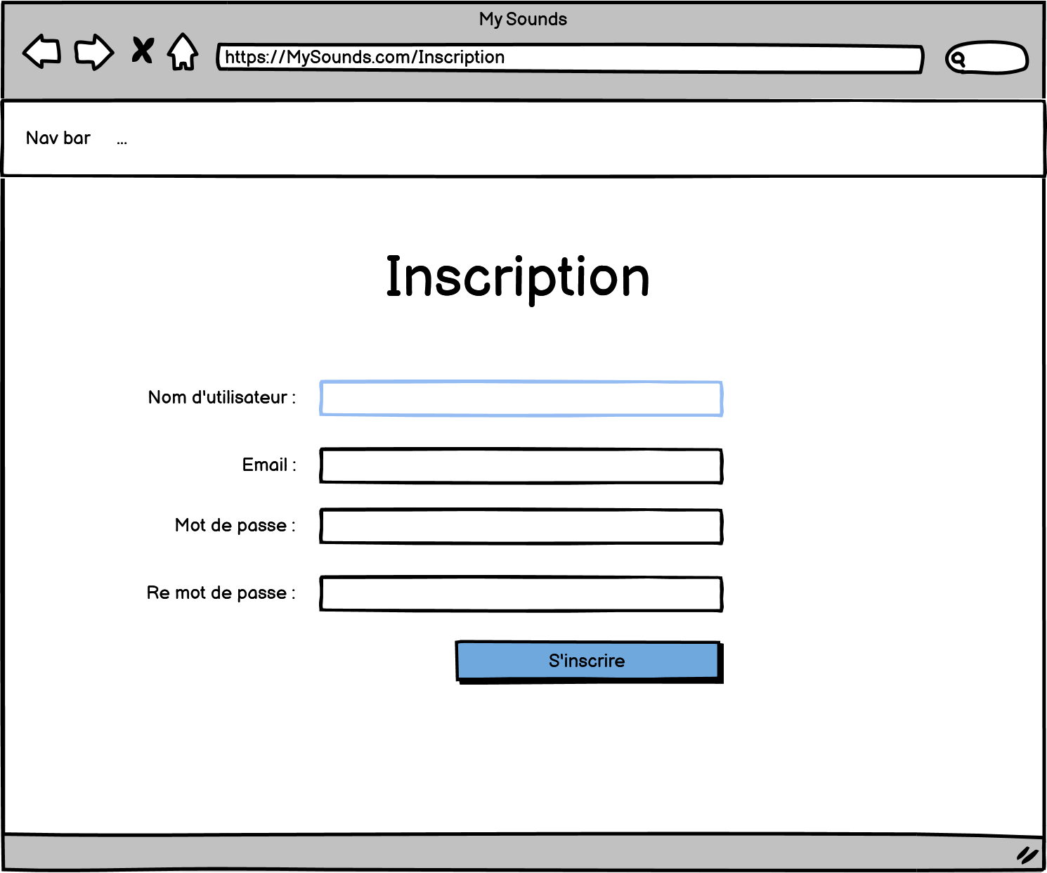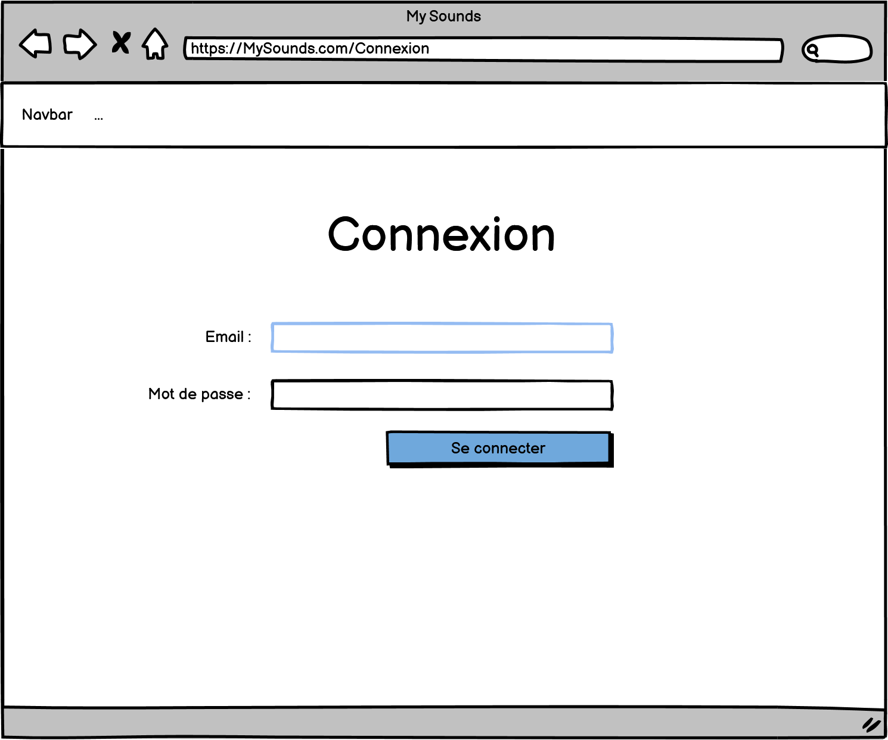

# Project scope

Inscription ->1h30 Flavio

Conception des maquettes des pages -> 2h Rodrigo/Flavio

Connexion -> 1h Rodrigo

Navigation entre les pages -> 1h Flavio

Les accès aux différents pages -> 1h30 Rodrigo

Conception de la base de données ->2h Rodrigo

Connexion a la base de données-> 1h Rodrigo

Déconnection -> 1h Flavio

Page de profil -> 1h Flavio

Page d’accueil -> 1h Flavio

Page connexion -> 1h Rodrigo

Page inscription -> 1h Flavio

Ecouter une musique -> 2h Flavio/Rodrigo

Page ajout musique -> 1h Rodrigo

Ajouter musique -> 2h Rodrigo

Page ajout utilisateur -> 1h Rodrigo

Ajouter utilisateur -> 2h Rodrigo

Ajouter une musique au favoris -> 1h Flavio

Page modifier/supprimer musique -> 1h Flavio

Modifier et supprimer une musique -> 2h Rodrigo

Page modifier/supprimer utilisateur -> 1h Flavio

Modifier et supprimer un utilisateur -> 2h Rodrigo

Recherche des musiques ->2h Flavio

# Gantt

# Base de Données

